زهر شاه وحجابه وأرباب دولته وخواص مملكته قدموا عليه واجتمعوا به على فراسخ من
المدينة فايقن الوزير بقضاء حاجته وسلم على الذين قابلوه ولم يزالوا سائرين قدامه حتى وصلوا
إلي قصر الملك ودخلوا بين يديه فی باب القصر إلى سابع دهليز وهو المكان الذي لا يدخله
الراكب لانه قريب من الملك فترجل الوزير وسعي على قدميه حتى وصل إلى إيوان عال وفی صدر
ذلك الايوان سرير من المرمر مرصع بالدر والجوهر وله أربعة قوائم من أنياب الفيل وعلى ذلك

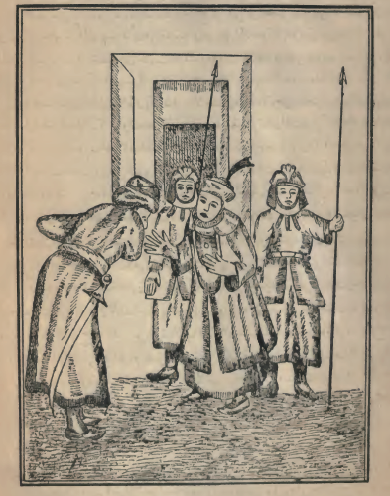

(وزیرالملك سلیمان شاه عند ما دخل علی الملك زهرشاه وقبل یدیه)

السرير مرتبة من الاطلس الاخضر مطرزة بالذهب الاحمر ومن فوقها سرادق بالدر والجوهر

